|  |  |
| --- | --- |
| **ĐỀ SỐ 7** | **ĐỀ ÔN TẬP GIỮA KÌ II NĂM HỌC 2022 – 2023**  **Môn thi: Vật lí**  *Thời gian làm bài 45 phút không tính thời gian phát đề* |

*Họ và tên học sinh:……………………………………………………………. Lớp:………………………*

**I. TRẮC NGHIỆM (28 câu - 7 điểm)**

1. Khi nói về phép phân tích lực, phát biểu nào sau đây **sai**?

**A.** Phân tích lực là thay thế một lực bằng hai hay nhiều lực có tác dụng giống hệt như lực đó.

**B.** Khi phân tích một lực thành hai lực thành phần thì phải tuân theo quy tắc hình bình hành.

**C.** Khi phân tích một lực thành hai lực thành phần thì hai lực thành phần làm thành hai cạnh của hình bình hành.

**D.** Phân tích lực là phép thay thế các lực tác dụng đồng thời vào vật bằng một lực như các lực đó.

1. Nhận xét nào dưới đây về hợp lực của hai lực song song và cùng chiều là **không** đúng?

**A.** Độ lớn của hợp lực bằng tổng độ lớn của hai lực thành phần.

**B.** Hợp lực có chiều cùng chiều với chiều của hai lực thành phần.

**C.** Hợp lực có giá nằm trong khoảng cách giữa hai giá của hai lực thành phần và chia thành những đoạn tỉ lệ thuận với độ lớn hai lực ấy.

**D.** Điểm đặt của hợp lực chia khoảng cách giữa hai giá của hai lực thành phần thành d1 và d2 thì ta có hệ thức: .

1. Một chất điểm chuyển động dưới tác dụng của hai lực có giá đồng quy và thì vectơ gia tốc của chất điểm

**A.** cùng phương, cùng chiều với phương và chiều của hợp lực giữa  và .

**B.** cùng phương, ngược chiều với phương và chiều của hợp lực giữa  và .

**C.** cùng phương, cùng chiều với lực .

**D.** cùng phương, cùng chiều vs lực .

1. Cho hai lực đồng qui có cùng độ lớn 600N. Hỏi góc giữa 2 lực bằng bao nhiêu thì hợp lực cũng có độ lớn bằng 600N.

**A.** α = 00 **B.** α = 900 **C.** α = 1800  **D.** 120o

1. Mômen lực tác dụng lên vật là đại lượng:

**A.** véctơ. **B.** để xác định độ lớn của lực tác dụng.

**C.** luôn có giá trị âm. **D.** đặc trưng cho tác dụng làm quay của lực.

1. Chọn đáp án đúng:

**A.** Ngẫu lực là hệ hai lực song song, ngược chiều, bằng nhau về độ lớn tác dụng vào một vật và giá của hai lực cách nhau một khoảng d.

**B.** Ngẫu lực là hệ hai lực song song, ngược chiều, tác dụng vào một vật và giá của hai lực cách nhau một khoảng d.

**C.** Ngẫu lực là hệ hai lực song song, cùng chiều, bằng nhau về độ lớn tác dụng vào một vật và giá của hai lực cách nhau một khoảng d.

**D.** Ngẫu lực là hệ hai lực song song, cùng chiều, tác dụng vào một vật và giá của hai lực cách nhau một khoảng d.

1. Phát biểu nào sau đây đúng với quy tắc mô men lực?

**A.** Muốn cho một vật có trục quay cố định nằm cân bằng thì tổng mômen của các lực có khuynh hướng làm vật quay theo một chiều phải bằng tổng mômen của các lực có khuynh hướng làm vật quay theo chiều ngược lại

**B.** Muốn cho một vật có trục quay cố định nằm cân bằng thì tổng mômen của các lực phải bằng hằng số

**C.** Muốn cho một vật có trục quay cố định nằm cân bằng thì tổng mômen của các lực phải khác không

**D.** Muốn cho một vật có trục quay cố định nằm cân bằng thì tổng mômen của các lực phải là một véctơ có giá đi qua trục quay

1. Khi chế tạo các bộ phận bánh đà, bánh ôtô... người ta phải cho trục quay đi qua trọng tâm vì

**A.** chắc chắn, kiên cố.

**B.** làm cho trục quay ít bị biến dạng.

**C.** để làm cho chúng quay dễ dàng hơn.

**D.** để dừng chúng nhanh khi cần.

1. Một lực có độ lớn 10N tác dụng lên một vật rắn quay quanh một trục cố định, biết khoảng cách từ giá của lực đến trục quay là 20cm. Mômen của lực tác dụng lên vật có giá trị là

**A.** 200N. m  **B.** 200N/m  **C.** 2N. m  **D.** 2N/m

1. Có đòn bẩy như hình vẽ. Đầu A của đòn bẩy treo một vật có trọng lượng 30 N. Chiều dài đòn bẩy dài 50 cm. Khoảng cách từ đầu A đến trục quay O là 20 cm.

Vậy đầu B của đòn bẩy phải treo một vật khác có trọng lượng là bao nhiêu để đòn bẩy cân bằng như ban đầu?

**A.** 15 N. **B.** 20 N **C.** 25 N. **D.** 30 N.

1. Nhận xét nào sau đây **sai** khi nói về năng lượng:

**A.** Năng lượng không tự nhiên sinh ra.

**B.** Năng lượng gồm nhiều dạng khác nhau.

**C.** Năng lượng không thể truyền từ vật này sang vật khác.

**D.** Năng lượng không tự nhiên mất đi.

1. Đơn vị của công trong hệ SI là

**A.**W. **B.** m.kg. **C.** J. **D.** N.

1. Chọn phát biểu **sai**? Công của lực

**A.** là đại lượng vô hướng. **B.** có giá trị đại số.

**C.** được tính bằng biểu thức F.s.cosα. **D.** luôn luôn dương.

1. Khi cắm điện vào bóng đèn thì bóng đèn nóng lên và phát sáng, trong quá trình đó:

**A.** điện năng chuyển hoá thành quang năng và nhiệt năng.

**B.** điện năng chuyển hoá thành quang năng.

**C.** điện năng chuyển hoá thàng nhiệt năng.

**D.** điện năng bị mất đi.

1. Khi một vật trượt đi lên trên một mặt phẳng nghiêng hợp với mặt phẳng ngang một góc. Công do trọng lực thực hiện trên chiều dài S của mặt phẳng nghiêng là

**A.** Ap = m.g.sinα.S.  **B.** Ap = m.g.cos.S.  **C.** Ap = - m.g.sinα.S.  **D.** Ap = - m.g.cosα.S.

1. Một người dùng tay đẩy một cuốn sách có trọng lượng 5N trượt một khoảng dài 0,5m trên mặt bàn nằm ngang không ma sát, lực đẩy có phương là phương chuyển động của cuốn sách. Người đó đã thực hiện một công là

**A.** 2,5J.  **B.** – 2,5J.  **C.** 0.  **D.** 5J.

1. Một vật khối lượng 10kg được kéo đều trên sàn nằm ngang bằng một lực 20N hợp với phương ngang một góc 300. Khi vật di chuyển 2m trên sàn thì lực thực hiện một công

**A.** 20J. **B.** 40J.  **C.** 20 $\sqrt{3}$ J.  **D.** 40 $\sqrt{3}$ J.

1. Một vật có trọng lượng 10N đặt trên mặt bàn nằm ngang. Tác dụng vào vật một lực 15N theo phương ngang, lần thứ nhất trên mặt nhẵn, lần thứ hai trên mặt nhám với cùng độ dời 0,5m. Biết rằng công toàn phần trong lần thứ hai giảm còn 2/3 so với lần thứ nhất. Lấy g = 9,8m/s2. Lực ma sát tác dụng lên vật là

**A.** 5N.  **B.** 10N.  **C.** 12N.  **D.** 20N.

1. Công suất là đại lượng được đo bằng

**A.** lực tác dụng trong một đơn vị thời gian.

**B.** công sinh ra trong một đơn vị thời gian.

**C.** lực tác dụng trong thời gian vật chuyển động.

**D.** công sinh ra trong thời gian vật chuyển động.

1. Chọn phát biểu **sai**?

**A.** Hiệu suất cho biết tỉ lệ giữa công có ích và công toàn phần do máy sinh ra khi hoạt động.

**B.** Hiệu suất được tính bằng hiệu số giữa công có ích và công toàn phần.

**C.** Hiệu suất được tính bằng thương số giữa công có ích và công toàn phần.

**D.** Hiệu suất có giá trị luôn nhỏ hơn 1.

1. kW.h là đơn vị của

**A.** Hiệu suất. **B.** Công suất. **C.** Công. **D.** Động năng.

1. Một động cơ có công suất tiêu thụ bằng 5kW kéo một vật có trọng lượng 12kN lên cao 30m theo phương thẳng đứng trong thời gian 90s với vận tốc không đổi. Hiệu suất của động cơ này bằng

**A.** 100%  **B.** 80%  **C.** 60%.  **D.** 40%.

1. Chọn mặt đất là mặt phẳng gốc thế năng, thế năng trọng trường của vật tại độ sâu h so với mặt đất là:

**A.** – m.g.h **B.** m.g.h **C.** 2.m.g.h **D.** – 0,5.m.g.h

1. Cơ năng là năng lượng của vật

**A.** bằng tổng động năng và thế năng.

**B.** có được khi vật chuyển động cơ học.

**C.** chỉ phụ thuộc vào vị trí của vật so với mặt đất.

**D.** luôn có giá trị không âm.

1. Trong quá trình chuyển động đi lên của một vật được ném từ dưới lên thì

**A.** động năng giảm, thế năng tăng. **B.** động năng giảm, thế năng giảm.

**C.** động năng tăng, thế năng giảm. **D.** động năng tăng, thế năng tăng.

1. Từ điểm M có độ cao so với mặt đất bằng 0,8 m người ta ném lên một vật với vận tốc đầu 2 m/s. Biết khối lượng của vật bằng 0,5 kg, lấy g = 10 m/s2. Chọn mặt đất là gốc thế năng. Cơ năng của vật bằng

**A.** 4 J.  **B.** 8 J.  **C.** 5 J.  **D.** 1 J.

1. Hòn đá có khối lượng m=50g được ném thẳng đứng lên với vận tốc v0=20m/s từ mặt đất. Lấy g = 10 m/s2, chọn gốc thế năng tại mặt đất. Thế năng bằng 1/4 động năng khi vật có độ cao

**A.**16m. **B.** 5m. **C.** 4m. **D.** 20m.

1. Một vật khối lượng 400g được thả rơi tự do từ độ cao 20m so với mặt đất. Cho g = 10m/s2. Sau khi rơi được 12m, động năng của vật bằng

**A.** 16J.  **B.** 24J.  **C.** 32J. **D.** 48J.

**II. TỰ LUẬN (3 điểm)**

1. Thanh  nhẹ đặt thẳng đứng cân bằng trên mặt sàn nằm ngang nhờ dây và lực kéo, biết góc hợp bởi dây và thanh là  (như hình).

a/ Tìm lực căng dây  tác dụng lên thanh .

b/ Tìm phản lực do sàn tác dụng lên thanh .

1. Một thanh khối lượng có thể quay quanh trục. Tác dụng lên thanh các lực và đặt tại và. Biết, ,.

Tính  để thanh cân bằng.

1. Một ô tô khối lượng  tấn bắt đầu chuyển động từ trên đoạn đường nằm ngang dài dưới tác dụng của lực kéo động cơ ô tô là, lực ma sát giữa bánh xe và mặt đường luôn không đổi.

a)Tính động năng của xe tại.

b)Khi đến xe tắt máy, tiếp tục chạy đến thì dừng lại. Tính quãng đường.

1. Trong khuôn viên nhà trẻ có một cầu trượt dài 4 m, nghiêng góc 300 so với phương nằm ngang (hình). Một em bé nặng 20 kg chơi cầu trượt từ trạng thái đứng yên ở đỉnh tới chân cầu trượt. Biết hệ số ma sát giữa em bé với cầu trượt là , lấy gia tốc trọng trường là 10 m/s2.

a) Tính công lực ma sát tác dụng lên em bé này.

b) Tính hiệu suất của quá trình chuyển thế năng thành động năng của em bé.

1. Một hòn đá có khối lượng được ném thẳng đứng lên cao tại lầu 5 của một tòa nhà, có độ cao  so với mặt đất với vận tốc. Cho gia tốc rơi tự do. Tính:
2. Động năng và thế năng của viên đá lúc ném.
3. Cơ năng của viên đá.
4. Độ cao của viên đá tại vị trí cao nhất.

-----------------------------------------**HẾT**-----------------------------------------

**HƯỚNG DẪN GIẢI**

**TRẮC NGHIỆM**

**BẢNG ĐÁP ÁN**

|  |  |  |  |  |  |  |  |  |  |
| --- | --- | --- | --- | --- | --- | --- | --- | --- | --- |
| 1. D | 2. C | 3. A | 4. D | 5. D | 6. A | 7. A | 8. B | 9. C | 10. B |
| 11. C | 12. C | 13. D | 14. A | 15. C | 16. C | 17. C | 18. B | 19. B | 20. B |
| 21. C | 22. B | 23. A | 24. A | 25. A | 26. C | 27. C | 28. D |  |  |

**Câu 4:**  nên góc giữa 2 lực là 1200

**Câu 9:** **N.m**

**Câu 10:** 🡺 🡺 N

**Câu 15:** **;** 

**Câu 16:** vật chuyển động thẳng đều không có lực theo phương ngang nên công bằng 0.

**Câu 17:**  **J**

**Câu 18**: Công khi không có ma sát: J

Độ giảm công A là do công lực ma sát nên độ lớn công lực ma sát: J

Công lực ma sát âm nên: 🡺 N

**Câu 22:** Công suất có ích: W

Hiệu suất: 

**Câu 26:** Cơ năng vật bảo toàn vì vật chỉ chịu tác dụng trọng lực nên cơ năng vật bằng cơ năng tại vị trí ném.

 J

**Câu 27:** Cơ năng của vật bằng động năng tại mặt đất: J

Tại vị trí vật có suy ra  nên cơ năng 

Suy ra độ cao: m

**Câu 28:** Cơ năng vật bằng thế năng tại vị trí ban đầu vì vật rơi tự do nên J

Độ cao vật khi đi 12 m là: m

Thế năng vật khi đi 12m là: J

Suy ra động năng vật khi đi 12 m là: J

**TỰ LUẬN**

1. 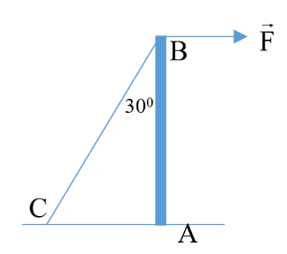Thanh  nhẹ đặt thẳng đứng cân bằng trên mặt sàn nằm ngang nhờ dây và lực kéo , biết góc hợp bởi dây và thanh là  (như hình).

a/ Tìm lực căng dây  tác dụng lên thanh .

b/ Tìm phản lực do sàn tác dụng lên thanh .

**HƯỚNG DẪN GIẢI**

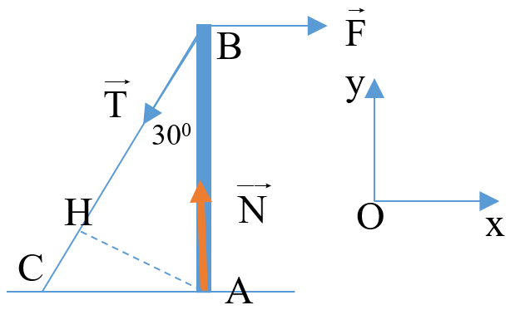ĐK cân bằng : 

a/ Chiếu lên :    
lực căng dây  tác dụng lên thanh : 

b/Chiếu lên :   (N)   
phản lực do sàn tác dụng lên thanh : (N)

1. 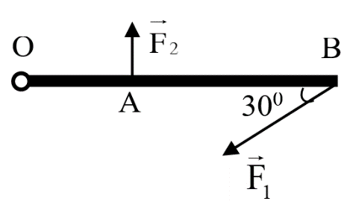Một thanh khối lượng có thể quay quanh trục. Tác dụng lên thanh các lực và đặt tại và. Biết, ,. Tính để thanh cân bằng.

**HƯỚNG DẪN GIẢI**

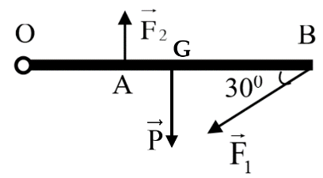

Để thanh OB cân bằng, áp dụng quy tắc mômen ta có:







1. Một ô tô khối lượng  tấn bắt đầu chuyển động từ trên đoạn đường nằm ngang dài dưới tác dụng của lực kéo động cơ ô tô là, lực ma sát giữa bánh xe và mặt đường luôn không đổi.

a)Tính động năng của xe tại.

b)Khi đến xe tắt máy, tiếp tục chạy đến thì dừng lại. Tính quãng đường.

a)Áp dụng định lý động năng từ A đến B



Với 



b)Áp dụng định lý động năng từ B đến C







1. 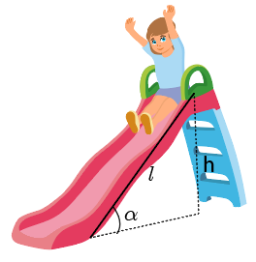Trong khuôn viên nhà trẻ có một cầu trượt dài 4 m, nghiêng góc 300 so với phương nằm ngang (hình). Một em bé nặng 20 kg chơi cầu trượt từ trạng thái đứng yên ở đỉnh tới chân cầu trượt. Biết hệ số ma sát giữa em bé với cầu trượt là , lấy gia tốc trọng trường là 10 m/s2.

a) Tính công lực ma sát tác dụng lên em bé này.

b) Tính hiệu suất của quá trình chuyển thế năng thành động năng của em bé.

**HƯỚNG DẪN GIẢI**

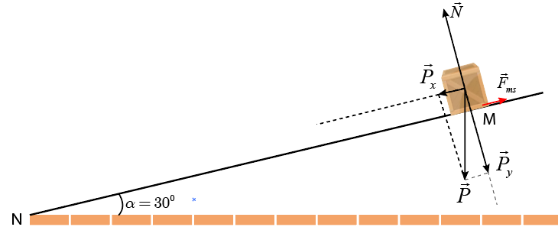a) Công của lực ma sát: 

trong đó, 

- Lực ma sát  ngược hướng với chiều chuyển động nên góc 

- Suy ra, công của lực ma sát: 

b)Độ cao của đỉnh cầu trượt so với mặt đất:



- Do có ma sát nên khi trượt, một phần thế năng của em bé được chuyển hóa thành động năng, một phần thằng công cản A của lực ma sát nên hiệu suất của quá trình chuyển thế năng thành động năng của em bé là:



1. Một hòn đá có khối lượng được ném thẳng đứng lên cao tại lầu 5 của một tòa nhà, có độ cao  so với mặt đất với vận tốc. Cho gia tốc rơi tự do. Tính:
2. Động năng và thế năng của viên đá lúc ném.
3. Cơ năng của viên đá.
4. Độ cao của viên đá tại vị trí cao nhất.

**HƯỚNG DẪN GIẢI**

Chọn mốc thế năng tại mặt đất.

a)Gọi là vị trí ban đầu của viên đá  
Động năng viên đá:   
Thế năng viên đá: 

b)Cơ năng viên đá: 

Gọi B là vị trí cao nhất của viên đá.

c)Theo định luật bảo toàn cơ năng ta có:





